附件：
音乐学（南音方向）专业校考缴费说明

- 登录系统
登录网址：https://caiwuwx.qztc.edu.cn/

用户名：考生号（14位）
密 码：身份证号码后六位（如身份证号码中带有X,请用大写）
注 意：必须用电脑打开网址并进行缴费，用手机端无法缴费

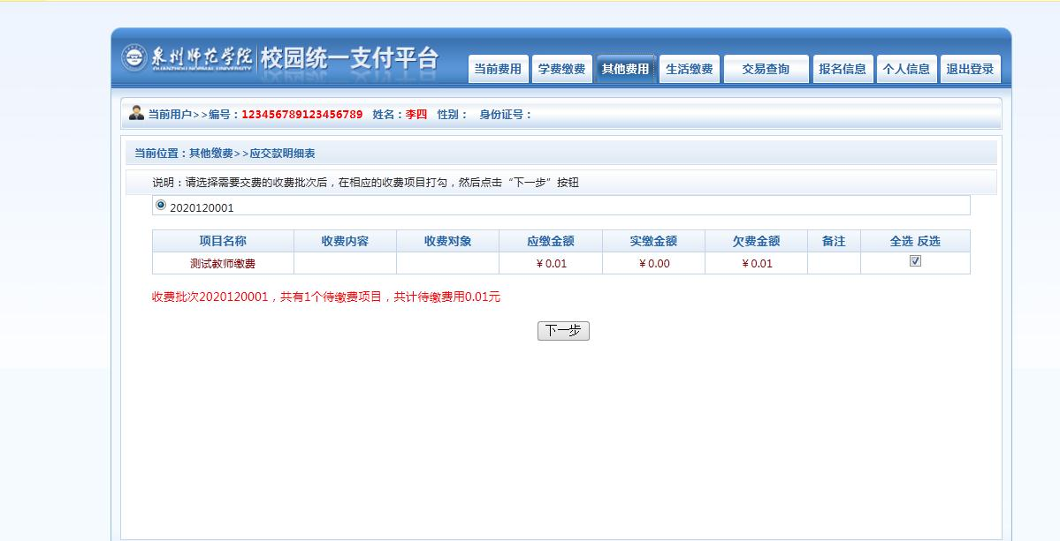
- 选择项目

进入网站后选择“其他费用”，选定缴费项目
然后点击“下一步”
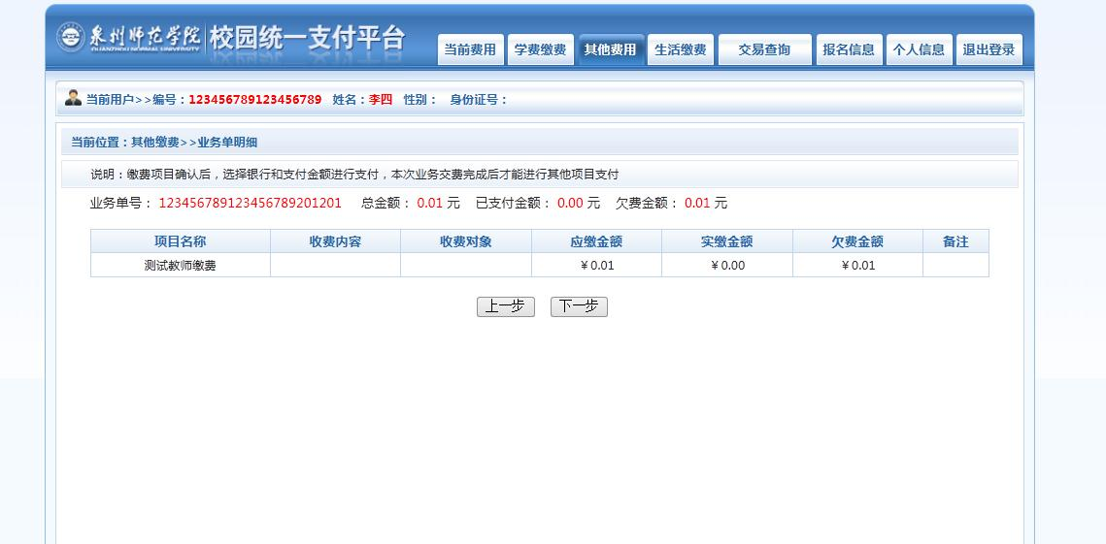
校验缴费项目、金额无误后，点击“下一步”进入缴费页面。
- 缴费
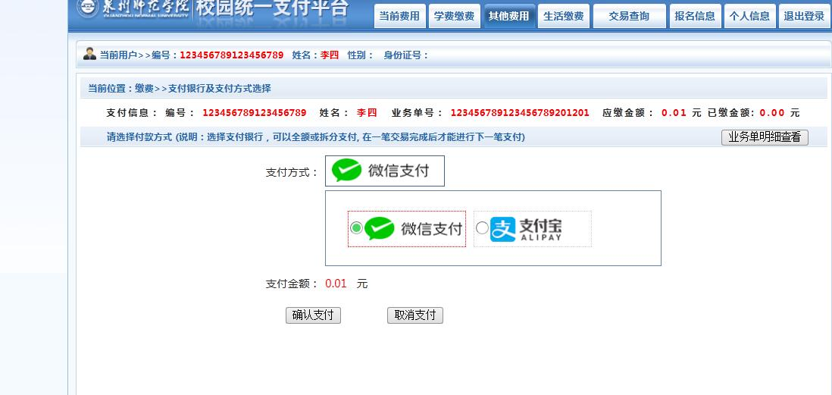
“微信支付”或“支付宝”均可选择。

